**EOS Palliums 超级节点竞选方案**

**Introduction**

EOS Palliums 是全球具有重要影响力的网络空间基础设施创新服务提供商，增值电信服务平台，也是中国最大的电信中立互联网基础设施服务提供商。在过去的20年中，我们通过颠覆性技术创新、商业模式创新和生态创新，构建了高速、移动、安全、泛在的新一代信息基础设施（数据中心、去中心化的分布式网络、CDN、宽带）。EOS Palliums 希望在未来的价值互联网中继续发挥我们所长，积极投入于 EOS 超级节点的基础设施建设中。我们不仅在硬件方面有丰厚的资源（数据中心、宽带网络），更具备 T 级的流量清洗中心完美结合从各个环节有效抵御各种攻击；在软件方面有丰厚的能力，我们在微软蓝云的运营服务中积累丰富的备援经验，提供可靠、安全、稳定的运维保障。请看我们下面有关我们的使命、团队、发展路线以及培养 EOS 社区的能力。近期将在北京4月28日举办 EOS 技术沙龙，将对当前公链发展的趋势和 EOS 的未来意义进行一系列探讨。

**Summary**

EOS Palliums 是一个专注于做中立的可信的低层基础设施的团体，我们还热衷于宣传并扩大社区影响力。我们提供 EOS 社群沙龙空间，建造遍布全球的孵化器办公室：硅谷、东京、香港、奥克兰、台北、北京、上海、广州、深圳、杭州、南京、西安、宁波。我们还携手CSDN与柏链道捷普及区块链基础教育，开设 EOS 系列课，为技术社群做出贡献，此外，EOS Palliums 预计在 2018 Q4 推出 EOS 移动端钱包。并计划每年举办一次 EOS 社群暨开发者大会，组织黑客松大赛、行业峰会、创投论坛等。相信 EOS Palliums 的每一小步向前，是 EOS 的一大步跳跃！

**Our Mission**

搭建价值互链网低层基础设施，提供中立多维度的服务，做未来信用社会的基石。

**Why Us**

柏链科技控股光载无限（北京）科技有限公司，投资北京柏链道捷教育科技有限公司，并成立中关村区块链产业联盟。在分布式 IDC 上拥有中国三大电信接口、数 T 流量资源，在 CDN 方面拥有三百多个节点，旗下牛盾云具备抗 DDoS、连线运维及大带宽的管理能力。

1. **光载无限（北京）科技有限公司**致力于网络空间基础设施创新服务的提供商。光载无限旨在通过SDN、二层网络等前沿技术，将业界领先的CDN延伸至网络传输的“最后一公里”，通过引入公有云，激活宽带，最终使得宽带本身成为一种可以被用户手机随时配置的“应用型服务”。依托大数据总线，光载无限将让企业和家庭用户直连数据中心，一跳直达业界主流公有云和宽带网络，获得最极致的网络体验，开启中国万兆网络时代。

* **数据与内容分发集群：**作为光载无限内核的内容分发网络业务由原北京快网科技有限公司（www.fastweb.com.cn)运营。原北京快网科技有限公司于 2012 年 9 月被并购为世纪互联旗下，是中国领先的云加速（CDN）服务商。

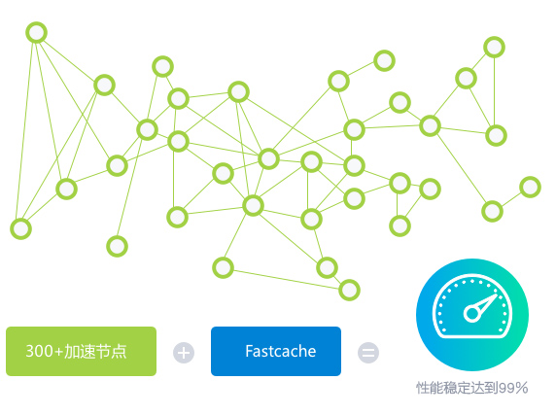

* 光载无限 CDN包括为静态加速、动态加速、流媒体点播分发、分布式网络存储，CDN 平台监控、网站访问分析、网络状态探测、火警预警等。目前拥有网络节点多达 300 余处，遍布全国各地重要省市，跨越中国电信、移动、联通、教育网、长城宽带等各大运营商，带宽总量超过 3TB，提供高质量、高安全性的云加速（CDN）服务，更有 7 X 24 小时全天候运维中心第一时间响应并解决问题。

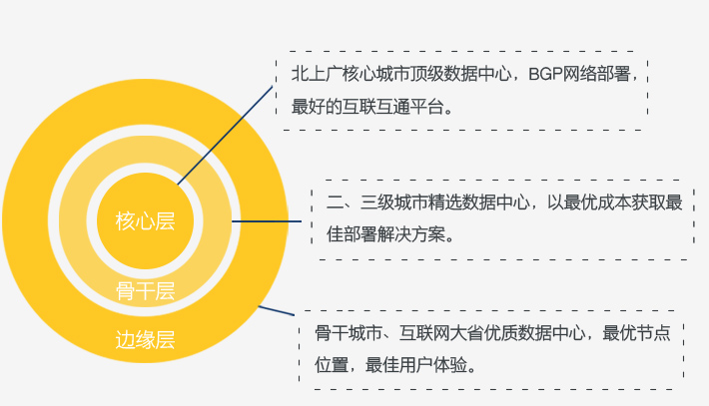

* **分布式 IDC：**光载无限分布式 IDC 业务将遍布全国的数据中心划分为核心、骨干和边缘三个层次，互联网企业客户可根据应用等级及用户分布区域。
  + 拥有北上广核心层数据中心超过 15000 平米的托管面积；
  + 跨中国境内所有运营商的 BGP 网络，保证网络互联互通；
  + 率先在国内推行国际标准的服务品质协议(SLA)；
  + 首推严谨的服务标准(Standard Operation Process)。

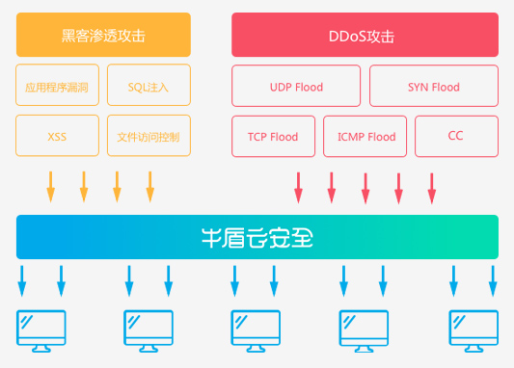

* **牛盾云安全：全面云防护**
  + 指纹识别、智能云 WAF、高防 DNS 和 T 级的流量清洗中心完美结合从各个环节有效抵御各种攻击，全力保障 EOS 节点安全。
  + 加速：就近访问、有效提升用户体验
  + 遍布全国骨干网的加速节点和领先的页面优化技术，大幅降低网络延迟，提高加载速度。
  + 稳定保障：24 小时全面监控
  + 牛盾云安全商用级别的高稳定性保障，全天侯值守数据中心，让 EOS 节点坚如盘石。
* 在中国、欧美、亚太地区，拥有可控节点数十处，在国内拥有网络节点 300 余处，遍布全国重点省市，跨越中国电信、移动、联通、铁通、教育网、科技网、长城宽带等各大运营商，带宽总量超过 3TB。

1. **世纪互联数据中心有限公司**是中国的电信中立第三方互联网基础设施服务提供商，也是中国领先的第三方独立数据中心运营商，向客户提供业界领先的服务器及网络设备托管服务、管理式网络服务、内容分发网络服务及云计算服务。

* 中立的第三方、1000 G+ 端口容量、400+ 网络节点
* 20 多个城市运营 80 多个分布式数据中心，拥有近 3 万个机柜，传输带宽高达 1000G，具有无可比拟的网络可靠性和稳定性。
* T 级的流量清洗中心完美结合从各个环节有效抵御各种攻击
* 提供高质量、高安全性的云加速（CDN）服务
* 蓝云微软积累丰富的备援经验，可靠、安全、稳定的运维保障
* Switch+ 高能数据中心，打造互联互通新世界
* 打造更加开放和创新活力的新一代互联网基础设施
* 全线产品，满足 EOS 节点的 DC 需求

一張含有 文字, 地圖, 螢幕擷取畫面 的圖片

描述是以高可信度產生

1. **北京柏链道捷教育科技有限公司（PDJ Education）**是全球最大的中文 IT 技术开发社区 CSDN 支持创立的区块链科技创新公司，由区块链通证派的发起人元道、孟岩分别担任名誉董事长和董事长。柏链道捷致力于区块链人才培养、技术研发、项目孵化以及行业/企业区块链应用项目咨询，特别是作为培训基地和布道平台，围绕通证派的价值主张，帮助各行业创建通证经济体系，打造通证思想的黄埔军校。公司目前已汇集众多 IT 区块链技术教育、研发人才资源，致力于推动以通证为基础的新一代价值互联网基础设施建设，构建新型的大规模跨边界强协作模式，建立多维价值体系。公司以致力于通证经济的创新，构建新一代数字经济共同体为使命，并以打造成为世界级通证服务平台为愿景。柏链道捷是中国第一个开设区块链课程，普及区块链基础教育，即将开设 EOS 系列课，为社群做贡献。

**TECH SPECS**

Estimate of technical specifications and total expenditure for resources by June 3, 2018 - posted to Steem blockchain. Check mark given for any estimate, modesty encouraged by permanent Steem record. Quality and accuracy of effort will be judged by the EOS community.

**准服务器**

* 1 x Cloud Node（Microsoft Azure D13 V2)
* CPU: 8 vCPU Cores
* RAM: 56GB
* Network: 1000Mbps
* Storage: Local SSD 400GB, Managed OS Disk 1TB
* Estimated Monthly Cost: USD $711

**SCALING PLAN**

Estimated scaling plan for hardware after June 3, 2018 - posted to Steem blockchain. Rough outlines receive a check mark, open review gauges the effort.

**主服务器**

* HP DL360 Gen 10 server.
* x CPU Intel 8180M x 2 processor 28 cores and 56 threads per CPU (total 56 Cores and 112 threads)
* RAM: 1TB RAM
* Network: 10Gbps
* Storage: 4 x 800GB SSD (Expandable to 17 x 800GB SSD)
* Estimated Monthly Cost: USD $6,058 / month

**备用服务器**

* 1 x Cloud Node (Microsoft Azure E64 V3)
* CPU: 64 vCPU Cores
* RAM: 432GB
* Network - 30Gbps
* Storage: Local SSD 1.6TB, Managed OS Disk 2TB
* Estimated Monthly Cost: $4,688

主服务器位于中国华东地区，备用服务器分别位于中国华北及华南地区，机房具有金融等级的异地备援服务，具备 1T 流量骨干网络，流量清洗中心完美结合从各个环节有效抵御各种攻击，7 x 24 小时监控，全天候运维中心第一时间响应并解决问题。

**COMMUNITY BENEFIT**

Community benefit project outline, **only for projects expected to be public by June 3, 2018** - posted to Steem blockchain.

* **遍布全球的孵化器办公室**提供给 EOS 分布式应用项目方团队入驻，给予网络主机等相关服务支持，建立起厚实的生态圈开枝散叶，定期举办技术沙龙与黑客马拉松，促使区块链价值与精神遍地开花。包括硅谷、东京、香港、奥克兰、台北、北京、上海、广州、深圳、杭州、南京、西安、宁波。
* **CSDN** 是全球最大中文IT技术社区。拥有超过 3000 万注册会员（其中活跃会员 800 万）、50 万注册企业及合作伙伴。其中包括：csdn、权威 IT 专业技术期刊：《程序员》杂志、IT 人力资源服务：科锐福克斯、IT 技术学习平台：乐知教育、代码托管+社交编程平台：code、移动开发工具和服务聚合平台：mobilehub、IT 专属求职网站：job、中文软件外包和项目交易平台：csto、程序员深度交流社区：iteye、中国最大技术管理者平台：CTO 俱乐部、云计算产业人士沙龙：云计算俱乐部、面向移动开发者的技术组织：移动开发者俱乐部、面向全国大学生的技术组织：高校俱乐部。
* **柏链道捷 PDJ Education** 是中国第一个开设区块链课程，普及区块链基础教育，即将开设 EOS 系列课，为社群做贡献。

**Our Partners**

* **CSDN**

创立于 1999 年，是中国最大的 IT 社区和服务平台，为中国的软件开发者和 IT从业者提供知识传播、职业发展、软件开发等全生命周期服务，满足他们在职业发展中学习及共享知识和信息、建立职业发展社交圈、通过软件开发实现技术商业化等刚性需求。

* **微软中国蓝云**

上海蓝云网络科技有限公司是世纪互联（NASDAQ: VNET）成立的全资子公司，提供国际水准的基于微软技术的 Microsoft Azure，Office 365，Power BI 等云服务以及相关云应用解决方案。公司拥有一支近 400 人的国际水准云计算运营和服务团队，为客户提供包括 IaaS、PaaS、SaaS 在内的全方位云服务。世纪互联蓝云是中国第一家拥有国际一流技术水平的国内云计算服务提供商，拥有首屈一指的国际本土化运维服务能力，和国内最有安全保障的、可靠的云服务。

1. 第一家将国际领先的公有云落地中国的企业，为用户提供 Microsoft Azure和 Office 365 云服务，是基于微软技术的云服务在中国的一站式运营商。
2. 推行国际标准的服务等级协议（SLA），提供国际品质、有财务保障的SLA，其稳定性在业内首屈一指。（Microsoft Azure服务月度SLA至少是99.9%；Office 365服务月度SLA为99.9%）
3. 创建了国内首批专业、国际化的公有云运营团队，打造国际品质的可靠、安全、稳定的运维保障，确保用户从购买到使用完整端到端的体验。
4. 率先通过 ISO9002、ISO27001/ISO20000、美国 RAB 和英国 UKAS 双重认证的卓越服务保障能力。
5. 信息产业部电信研究所评选的我国首批可信云服务认证的企业，目前获得国内最多的可信云认证的云计算服务商， 涵盖云主机、云存储、数据库、云引擎、全网负载均衡。

**6) TELEGRAM+TESTNET**: Listing of Telegram and Test-net node names for community testnet participation.

**Core Team**

**元道**

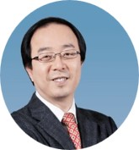通证派创始人、中关村区块链产业联盟理事长，区块链和通证的倡导者，1991 年毕业于清华大学电机工程系，从事互联网行业 20 余年，互联网信息基础设施领军人物。

**孟岩**

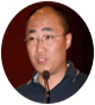

知名开源社区 CSDN 副总裁，通证派发起人之一，柏链道捷创办人暨 CEO。

**朱佩江**

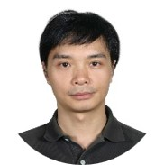毕业于清华大学电子工程系，长期从事网络、视频及区块链技术研究，曾担任某国家级研究机构研究所副所长，教授级高级工程师。中关村区块链产业联盟秘书长，现任柏链基石总总裁。

**陈振国**

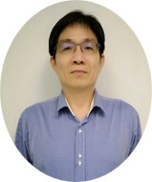曾任亚太在线网络股份有限公司联合创始人&CTO、威睿科技联合创始人&CTO、TelTel 首席战略官、IDHuB 联合创始人& CTO，20 年产品设计及运营经验。

**李信满**

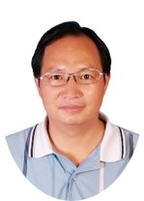东北大学计算机应用博士、曾任职赛尔网络有限公司，中国教育与科研计算机网（CERNET)运行中心主任、东软集团网络研发部，总经理。现任世纪互联网络共享服务中心总经理。

**张先国**

15 年以上的研发和产品经验，曾经在华为，蓝汛，乐视，摩托罗拉，诺基亚等公司工作，在云计算，CDN，物联网，车联网，无线通信，通信设备等领域都有长期经验。光载无限 CDN 事业部总经理，负责该公司的整体运营。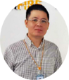

**刘建**

国防科技大学博士，长期从事操作系统，分布式计算，超级计算机等方面开发和研究。

**杨哲豪**

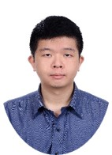

柏链科技区块链产品经理、中关村区块链产业联盟高级研究员。从事区块链方面的市场分析和解决方案研究。

**Social media contact**

* Public website URL：http://eospalliums.org  
  Official website：http://eospalliums.org
* 邮件：eospalliums@gmail.com
* Telegram中文：https://t.me/EOSPalliums_zh
* Telegram英文：https://t.me/EOSPalliums
* Facebook：https://fb.me/EOSPalliums
* Twitter：https://twitter.com/EOSPalliums
* Medium：https://medium.com/@eospalliums
* 微信公众号
* 微博